Интеллектуальная игра «Умники и Умницы»
для детей старшего дошкольного возраста

Цель:
- поддерживать интерес к познавательной деятельности;
- развивать память, мышление, внимание, коммуникативные навыки;
- воспитывать у детей умение проявлять инициативу с целью получения новых знаний, настойчивость, целеустремленность, смекалку, взаимопомощь
Материал:
1.Карточки с заданиями
2. Музыкальное сопровождение («Учитель танцев», «Фанфары» (начало, награждение, Диск с музыкальными фрагментами из детских мультфильмов)
3. Презентация
4.Герой - Мэри Поппинс
Ход игры:
Звучит музыка.
Ведущий:
Рано-рано сонце встало,
Доброго утра всем пожелало.
И я вас дети, поздравляю,
Чудесного настроения всем вам желаю.
День необычный сегодня у нас,
Игра позвала - пришёл её час.
Пора поближе нам узнать
Героев дня - интеллектуалов,
Представьтесь, милые друзья,
Нам познакомиться всем надо.
Представление участников игры
- Итак, мы познакомились с командами участников, а сейчас мы представляем вам еще одну команду – команду справедливого и объективного жюри, которой придется принимать непростые, очень важные решения.
Представление жюри
Звучит музыка. На зонтике «прилетает» Мэри Поппинс.
Мэри Поппинс
В сказку я открою двери,
Все узнали Поппинс Мэри?
И для взрослых и детей
Я всегда полна идей!
Чтоб могли Вы развиваться,
С любой трудностью справляться,
К вам на помощь я спешу,
В страну знаний приглашу!
Дошколята, подтянитесь,
Все смотрите на меня.
Повторим со мною вместе
Клятвы добрые слова:
Клянемся дружными мы быть
ДЕТИ: Клянемся!
И слезы горькие не лить.
ДЕТИ: Клянемся!
С улыбкой трудности встречать.
ДЕТИ: Клянемся!
Все смело преодолевать.
ДЕТИ: Клянемся!
Ведущий: Итак, наша интеллектуальная игра открыта, и мы начнем ее с небольшой

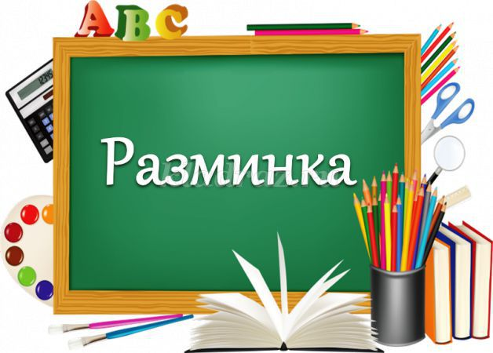

Мэри Поппинс
Я задам вопросы каждому участнику. За каждый правильный ответ участник получает один балл.

1.Какую птицу называют лесным доктором? (дятел)
2. Какой сегодня день недели?
3. Как называется домик для птиц, сделанный руками человека? (скворечник)
4. Сколько времен года ты знаешь? (4)
5. В каком месяце дети идут в школу? (сентябрь)
6. Какой цветок колет пальцы? (роза)
7. На какой планете мы живем? (Земля)
8. Что можно увидеть на небе в теплое время года после дождя? (радуга)
9. В какое время года бывает вьюга?

Ведущий
- Разминка закончилась. Жюри подводит первые итоги. А мы продолжаем нашу игру
В нашем зале собрались умные, веселые и находчивые ребята. Выбрать самую эрудированную команду нам помогут конкурсные испытания и жюри.

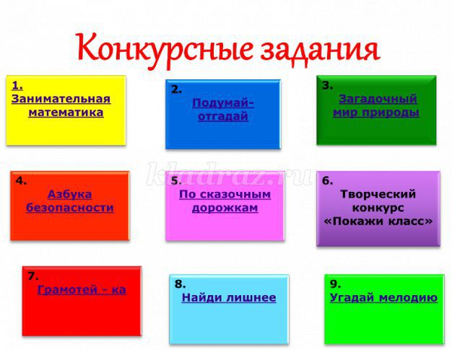
Мэри Поппинс выбирает квадрат «Занимательная математика»
Ведущий: Ребята, а вот и первое задание - необычные фруктовые примеры.
Задание: Вам нужно правильно решить каждый пример и в пустых клеточках написать цифру, соответствующую количеству фруктов в примере. Слайд 5

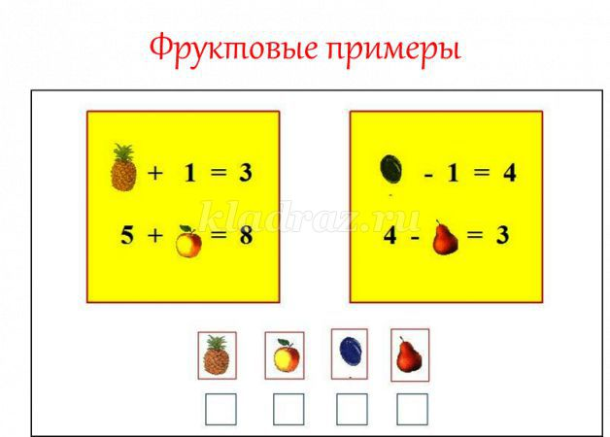
Мери Поппинс собирает карточки, отдает их жюри.
Ведущий: Уважаемая Мэри Поппинс! Помогите нам, пожалуйста, выбрать следующий конкурс на нашем разноцветном квадрате.
Мэри Поппинс выбирает квадрат «Подумай - отгадай»
Ведущий: И снова задание с карточками. Ребята, рассмотрите картинку. Слева расположены разные предметы, а справа – графическое изображение их частей.
Задание: найдите пару предмета и его графического изображения и соедините их прямой линией.
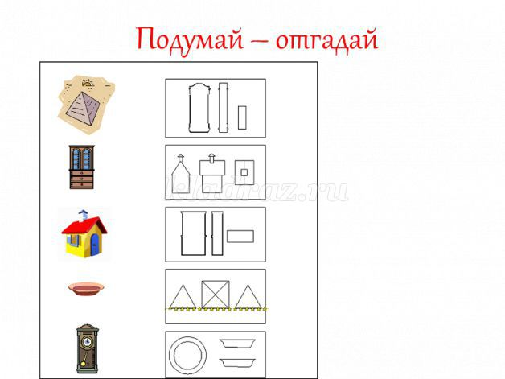

Ведущий собирает карточки, отдает их жюри.
Ведущий: Наша гостья выбирает следующий квадрат…..
Мери Поппинс выбирает квадрат «Загадочный мир природы»
Ведущий: И… нам придется еще немного поработать с карточками. Итак, задание: определите, что где растет, соединив прямой линией Слайд 8

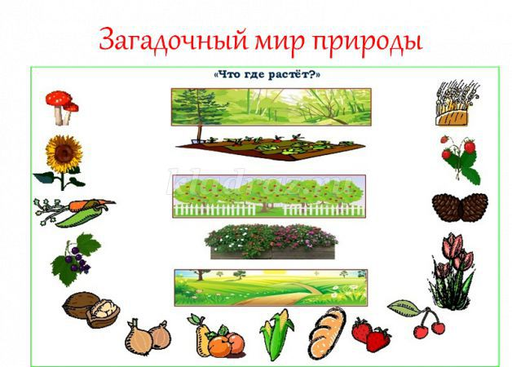
Ведущий: Мэри Поппинс! Мы снова просим Вас назвать следующий конкурс.
Мери Поппинс выбирает квадрат «Азбука безопасности»
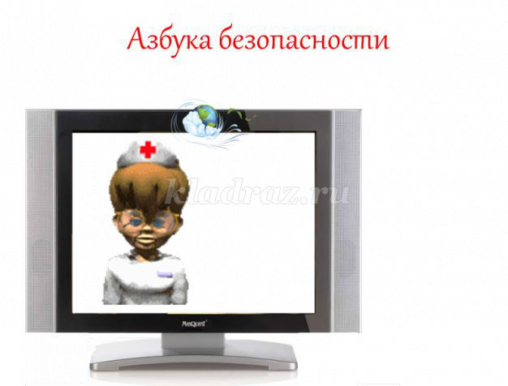
Ведущий:
- Вам предстоит ответить на вопросы, которые вам зададут врач, инспектор ГИБДД и сотрудник МЧС. За правильный ответ вы получаете один балл. Кто будет первым отвечать на вопрос?
Дети по очереди отвечают на задаваемые вопросы.
Инспектор ГИБДД
1. Место, отведенное для ходьбы пешеходов, называется...а) тротуар; б) шоссе; в) улица.

3. На какой машине – «Вольво», «Ауди» или « Мерседес» - ты бы согласился покататься с незнакомцем?

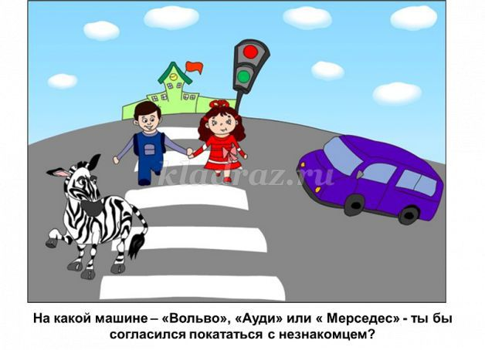

Пожарный
1. Что делать, если в квартире появился дым: а) обмотать лицо мокрой тканью и побыстрее покинуть квартиру; б) открыть окна и двери, чтобы дым улетучился.

2. Что надевает на лицо пожарный, входя в горящее помещение, и для чего он это делает?

Доктор
1.Ящичек (шкафчик), в котором собраны медикаменты, имеющиеся в доме. (Аптечка.)

2. С помощью какого органа человек дышит: а) мозг; б) сердце; в) легкие.

3. Тренировка организма холодом. (Закаливание.)

Жюри подводит итоги конкурса, а наша гостья Мэри Поппинс называет следующий конкурс.
Мери Поппинс выбирает квадрат «По сказочным дорожкам»
Ведущий: Ребята, вы любите сказки? Тогда мы предлагаем Вам прогуляться по сказочным дорожкам.
(На экране воздушные шарики под номерами. Ребенок выбирает шарик с номером.)
Слайды к сказкам
Слайды 18 - 27:
1. «Сестрица АЛЕНУШКА» - копытце, козленок, девушка
2. «Царевна-лягушка» - стрела, болото, Иван-царевич
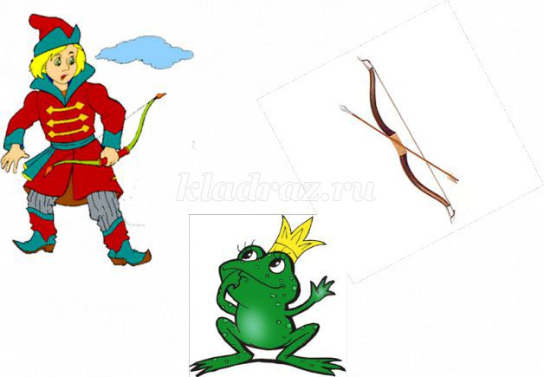
3. «Три медведя» - тарелка, стул, медведь
4. «Маша и медведь» - короб, пирожки, девочка
5. «Снежная королева» - дворец, сани, мальчик
6. «По щучьему велению» - печь, ведра, щука.

Мэри Поппинс: А сейчас разрешите мне объявить творческий конкурс «Покажи высший класс!»
Дети танцуют под музыку «Учитель танцев» вместе с Мэри Поппинс
Ведущий: Жюри непросто будет подвести итоги этого конкурса. Вы все, ребята, такие молодцы!
- Предлагаем Вам снова присесть за столы, а Мэри Поппинс назвать следующий конкурс разноцветного квадрата.
Мери Поппинс выбирает квадрат «Грамотей-ка».
Ведущий: Для выполнения этого задания вам нужно сделать звуковой анализ слов: кот, петух, лиса и написать первую букву слова.
Молодцы, справились

Ведущий собирает карточки, отдает их жюри.
Ведущий: Уважаемая Мэри Поппинс! Выберите, пожалуйста, следующий конкурс!
Мери Поппинс выбирает «Найди лишнее»
Ведущий: Вот, ребята, у нас и осталась последняя карточка. Послушайте задание: нужно зачеркнуть в каждой группе предметов один лишний.
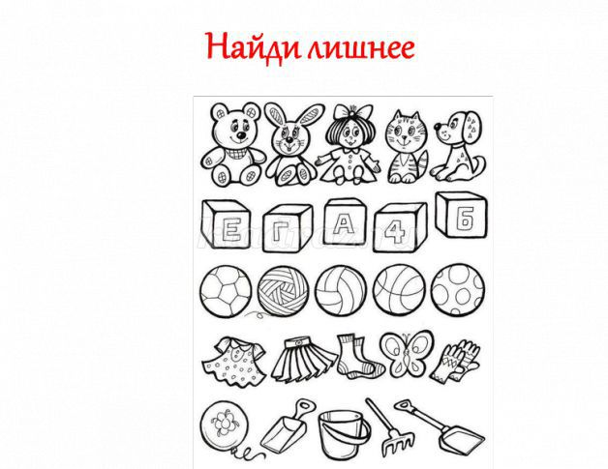
Ведущий собирает карточки, отдает их жюри.
Мэри Поппинс: Я с удовольствием называю мой любимый конкурс «Угадай мелодию»
Ведущий: Дорогие ребята! Вот и подошла к концу наша встреча. Вы все очень хорошо потрудились, с достоинством прошли нелегкие испытания, показали свои знания и смекалку. Слово нашему жюри.
(Жюри объявляет результаты интеллектуальной игры, проводит награждение)

Ведущий: Все вы заслужили уважение,
Самые почетные вы здесь.
От нас примите поздравленья.
Снова вас хотим всех перечесть.
Ведущий: Итак, в нашей сегодняшней игре «Умники и умницы» участвовали команды
-
-
-
Ведущие перечисляют детей по фамилиям и именам, дети делают круг почета.
Ведущий: Удачи вам, новых побед и до новых встреч!

